№ | Складові завдання | Орієнтовна вартість, грн
1. | Ремонтні роботи приміщення для сенсорної кімнати | 239 000 тис.грн
2. | Обладнання :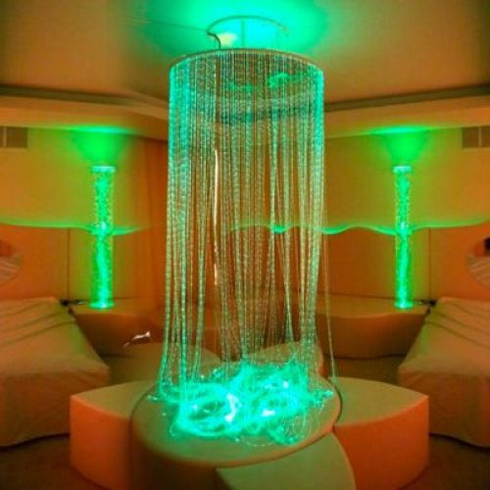світовий дощ 1 шт. | 29 090 грн
3. | 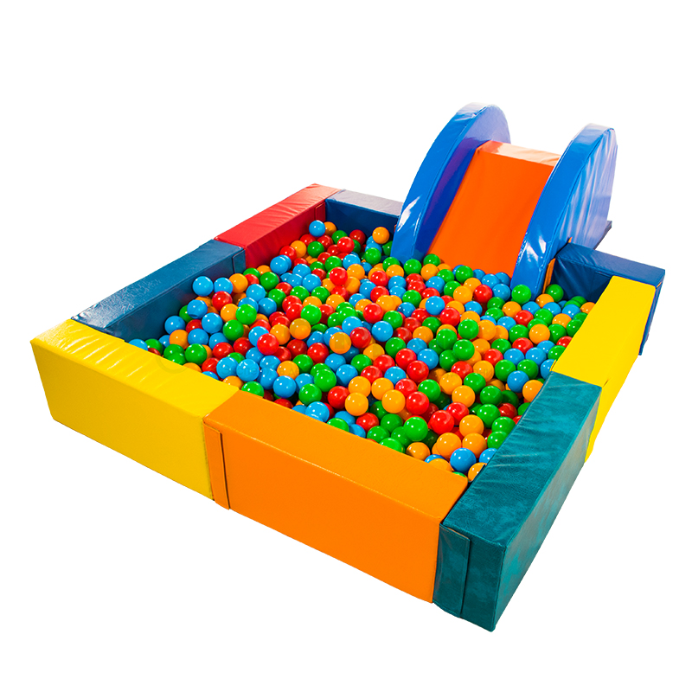сухий басейн 1 шт. | 14 987 грн
4. | 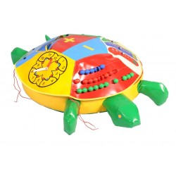дидактична черепаха 1 шт. | 9 405 грн
5. | 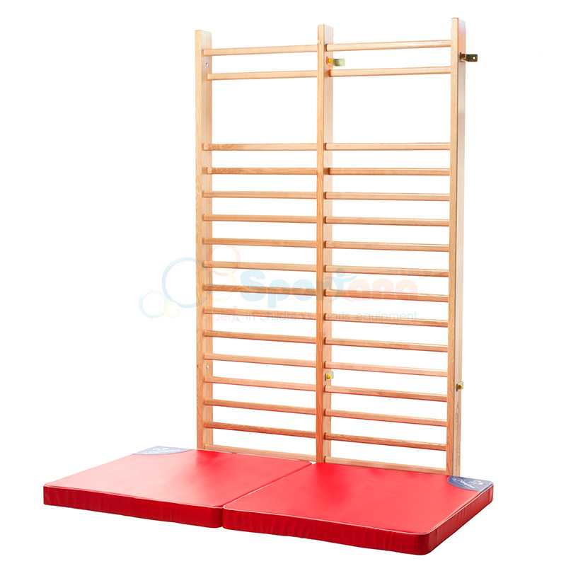класик подвійна 1 шт. | 7 995грн
6. | 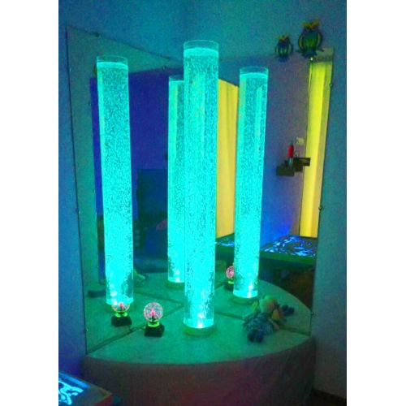бульбашкова колона 1 шт. | 14 190 грн
7. | 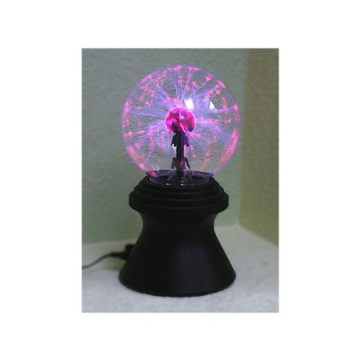плазма 1 шт. | 820 грн
8. | 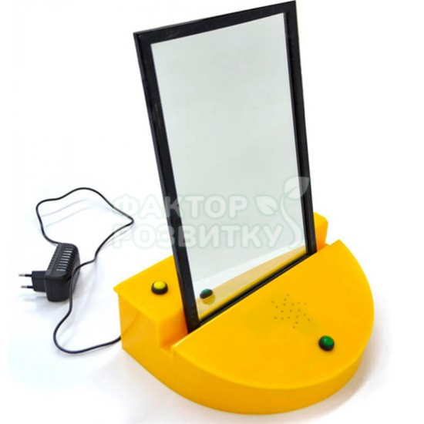дзеркало логопедичне розмовляюче 1 шт. | 5 980 грн
9. | 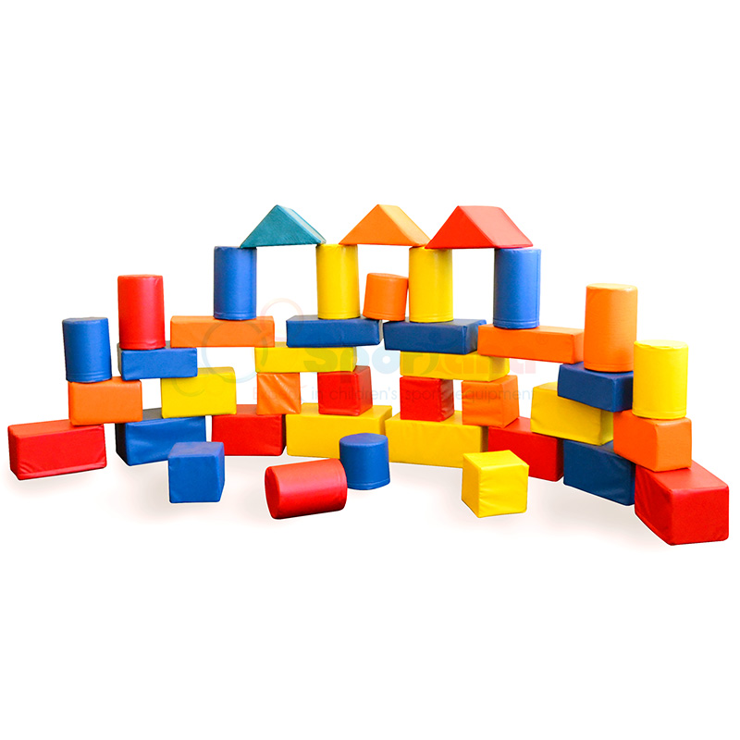мягкий конструктор 1 шт. | 9 795 грн
10. | 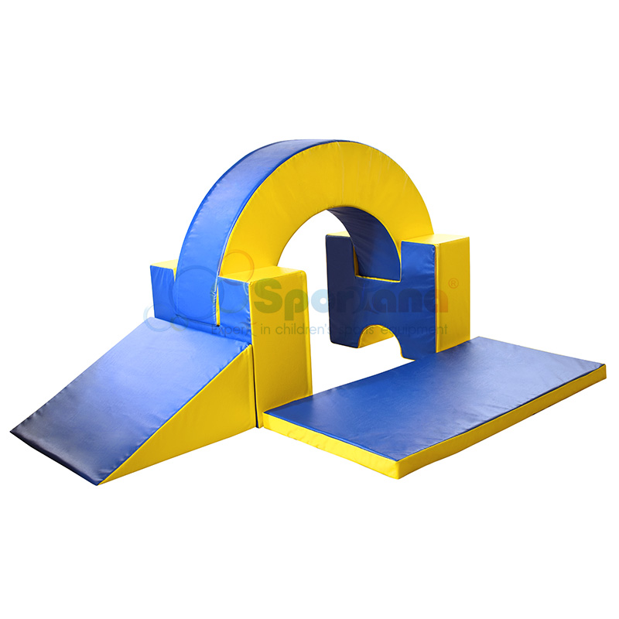мягкий модуль 1 шт. | 6 985 грн
11. | 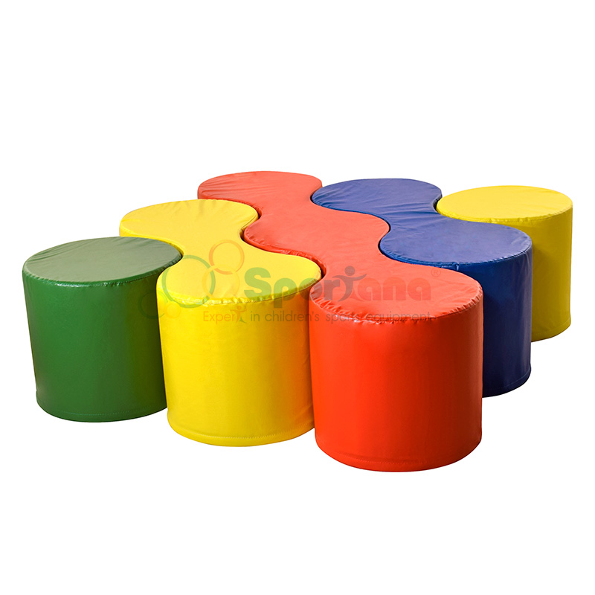мягкий модуль 1 шт. | 7 775 грн
12. | 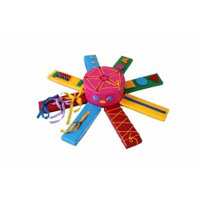восьминіг 1 шт. | 2 800 грн
13. | 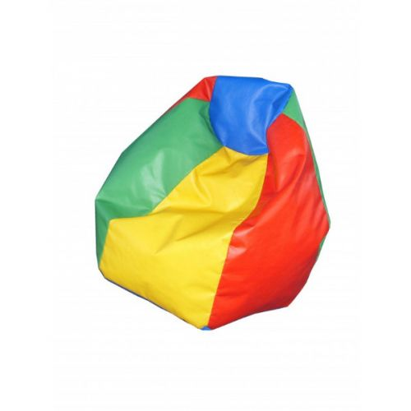мягке крісо 2 шт. | 3 000 грн
14. | 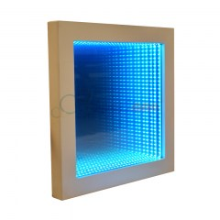інтерактивна панель 1 шт. | 8 995 грн
15. | 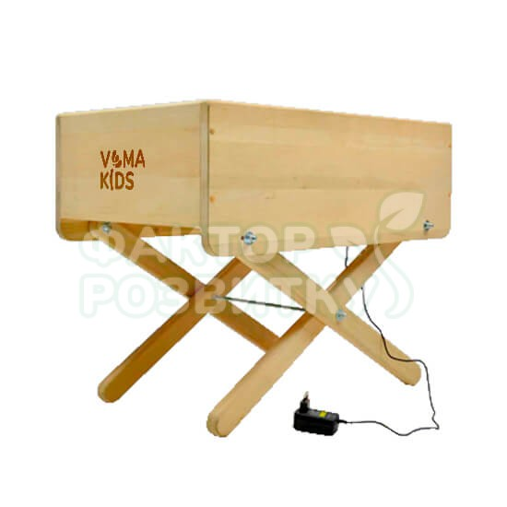пісочниця з підсвіткою 1 шт. | 4 290 грн
16. | 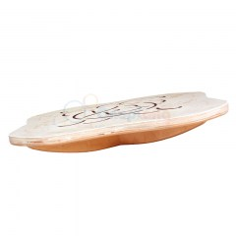балансир 2 шт. | 3 594 грн
17. | 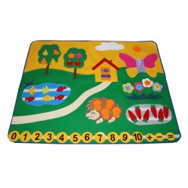панно 1 шт. | 2 000 грн
18. | 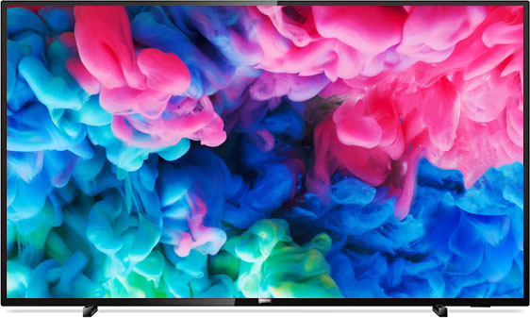телевізор Samsung 43дюйм. 6 шт. | 90 000 грн
19. | Ноутбук 2 шт. | 52 000 тис
20. | 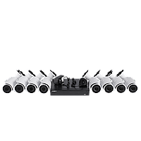 Система відеонагляду 16 камер + монтаж | 60 000 тис. грн
21. | Ролети для вікон (затемнення) | 10 000 тис.
22. | 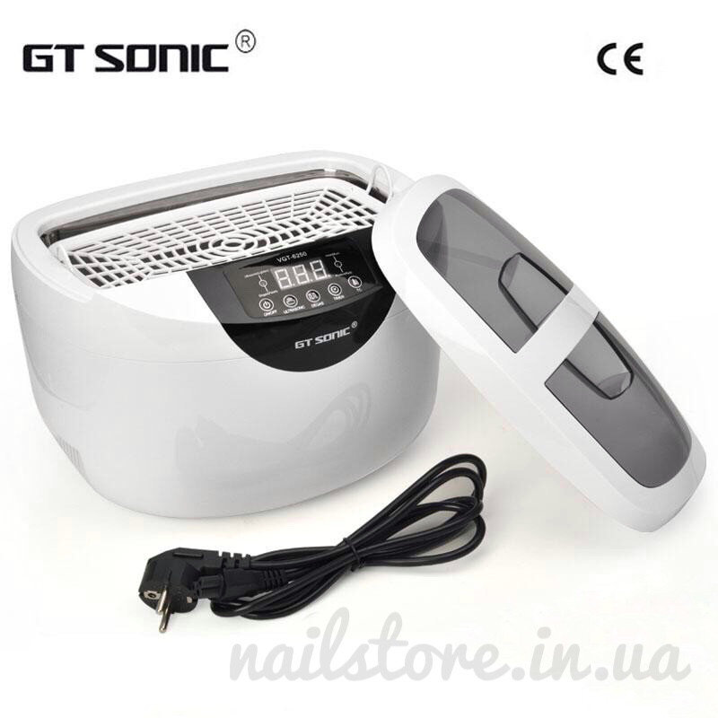ультразвуковий стерилізатор | 3 299 грн
 |  | 586 000
23. | Непередбачувані витрати 10% | 58 600
24. | Виготовлення проектнокоштортсноі документації 5 % | 29 300
 | РАЗОМ: | 673 900

